Emitir Histórico de Discente
Sistema | SIGAA
Módulo | Stricto Sensu
Usuários | Servidores da Pró-Reitoria de Pós-Graduação
Perfil | Administrador Stricto, PPG
Última Atualização | Fevereiro de 2020
O histórico mostra um resumo das disciplinas e atividades matriculadas pelo discente, com o resultado, bem como as disciplinas e atividades pendentes para a conclusão do curso, além de outras informações. Em particular, no caso de discentes de cursos de Stricto Sensu, o histórico faz parte do processo de homologação da dissertação ou tese.
Para realizar a operação, o usuário deverá acessar o SIGAA -> Módulos -> Stricto Sensu -> Alunos -> Documentos -> Emitir Histórico.
O sistema exibirá a seguinte tela solicitando que o usuário Informe os Critérios de Busca.
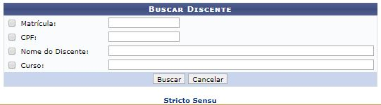
Clique em Cancelar caso desista de realizar a operação. Será exibida uma caixa de diálogo onde o usuário deverá confirmar para efetuar a ação. Esta funcionalidade será a mesma sempre em todas as telas em que estiver presente.
Para retornar ao menu principal do módulo, clique no link .
O usuário poderá optar por buscar o discente através do número da Matrícula, do CPF, como também, informando o Nome do Discente ou o nome do Curso.
Buscaremos usando o Nome do Discente NOME DO DISCENTE para exemplificar. Após informar os critérios, clique em Buscar e o sistema exibirá a lista de discentes encontrados.
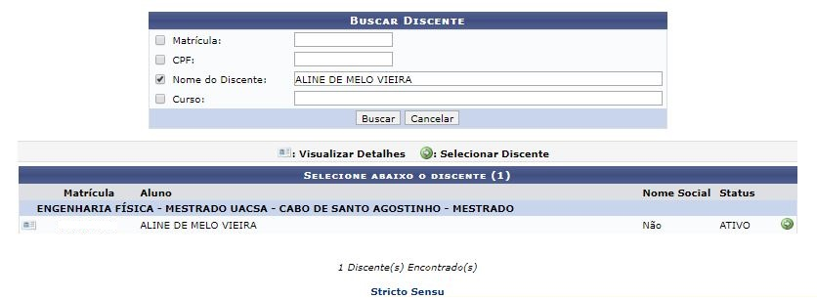
O usuário poderá visualizar os detalhes do discente clicando no ícone . O sistema carregará uma aba com as informações e a página, então, apresentará a seguinte configuração:

Encerre a visualização dos detalhes do discente, clicando novamente sobre o mesmo ícone.
Para Selecionar discente e emitir o histórico, clique no ícone . O sistema exibirá a seguinte caixa de diálogo:
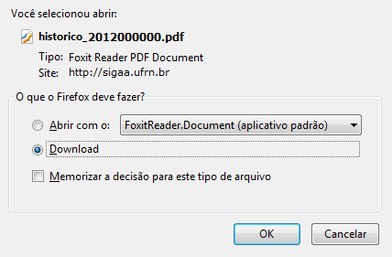Figura 4: Caixa de Diálogo
O usuário poderá abrir ou realizar o download do documento. Confirme a operação, clicando na opção OK e o histórico será gerado:
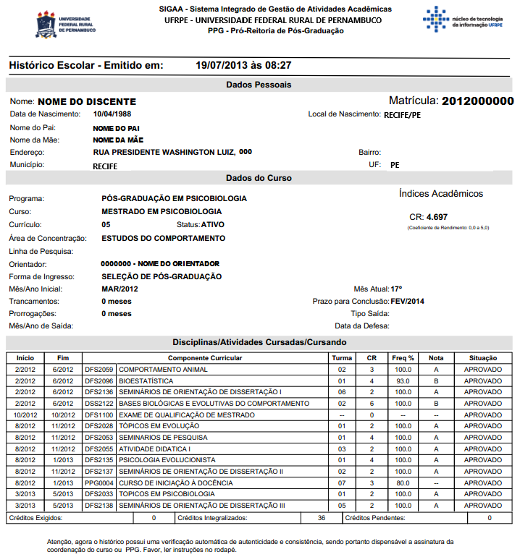Figura 5: Histórico Escolar
Bom Trabalho!

Manuais Relacionados
- Emitir Atestado de Matrícula
<< Voltar - Manuais do SIGAA

